**МИНОБРНАУКИ РОССИИ**

федеральное государственное автономное образовательное учреждение

высшего образования

«Санкт-Петербургский государственный политехнический

университет Петра Великого»

(ФГАОУ ВО «СПбПУ»)

**Институт среднего профессионального образования**

**ОТЧЕТ ПО ЛАБОРАТОРНОЙ РАБОТЕ № 1**

**ПО дисциплине «Инструментальные среды разработки ПО»**

**студента 42919/1 группы**

**специальности «Информационные системы и программирование»**

**Бугакова Валерия Сергеевна**

**Преподаватель: Тузова Д. А.**

Санкт-Петербург

2022 г.

**ЛАБОРАТОРНАЯ РАБОТА №1**

1. Демонстрация зарегистрированного профиля на GitHub. (Рисунок 1)

Рисунок 1 – Демонстрация профиля на GitHub.

1. Демонстрация выбора проекта из предыдущего курса, для создания и загрузки в репозиторий. (Рисунок 2)

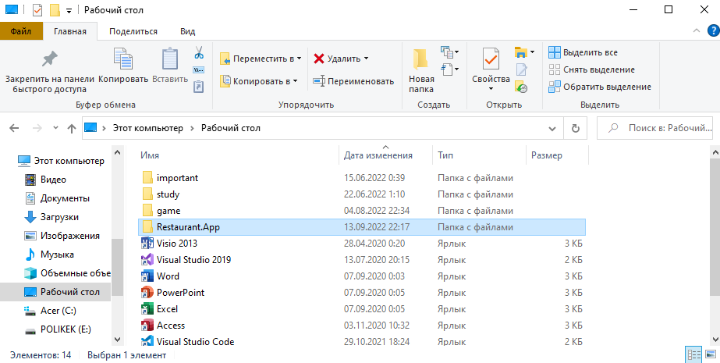

Рисунок 2 – Демонстрация проекта.

1. Демонстрация работы с Git Bash. (Рисунок 3-4)

Рисунок 3 – Демонстрация работы с Git Bash.

Рисунок 4 – Демонстрация работы с Git Bash.

1. Демонстрация созданного репозитория, а также добавления проекта и созданных коммитов. (Рисунок 5)

Рисунок 5 – Демонстрация репозитория.

1. Демонстрация созданной ветки. (Рисунок 6)

Рисунок 6 – Демонстрация созданной ветки.

1. Демонстрация файла .gitignore. (Рисунок 7)

Рисунок 7 – Демонстрация файла .gitignore.